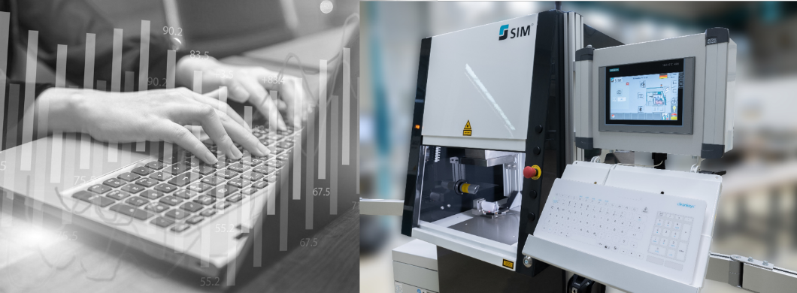

Weitere Infos unter www.sim-automation.de

**IHRE AUFGABEN**

* Verantwortung für die Durchführung von Konstruktionsaufgaben im Rahmen kundenspezifischer Projekte
* Mitarbeit in Projektteams
* Mitarbeit bei der Konzeption und Entwicklung von Zuführ- und Montageanlagen
* Auslegung von Maschinenkomponenten

**IHR PROFIL**

* abgeschlossenes ingenieurwissenschaftliches Studium mit Schwerpunkt Konstruktionstechnik / Automatisierungstechnik
* gute Kenntnisse in gängigen CAD 3D-Programmen (vorzugsweise SolidWorks) sowie sicherer Umgang mit Office-Tools, ERP- und PDM-Systemen
* selbstständige, lösungsorientierte Arbeitsweise und gutes Kommunikationsvermögen (Deutsch C-Level)
* gute Englisch-Kenntnisse
* flexibel, belastbar und teamfähig

**WIR BIETEN**

* spannendes, abwechslungsreiches Aufgabengebiet
* leistungsorientierte Bezahlung und moderne Sozialleistungen
* HYBRID WORKING mit flexiblen Arbeitszeitmodellen
* umfassende Einarbeitung und zahlreiche Fortbildungsmöglichkeiten

Konstrukteur Maschinen und Anlagen

(m/w/d)

**Die SIM Automation GmbH ist ein Anbieter für innovative Automatisierungslösungen. Wir entwickeln und fertigen für unsere Kunden automatisierte Fertigungslinien, Montageanlagen, Zuführ- und Prüfsysteme. An unserem Standort in Heilbad Heiligenstadt arbeiten ca. 200 Mitarbeiter flexibel, kompetent und kundennah.**

**SIM Automation GmbH**

Liesebühl 20

37308 Heilbad Heiligenstadt

**Wir freuen uns auf Ihre Bewerbung.**

personal@sim-automation.de

SIMPLY AUTOMATION

